求职简历
 基本信息
姓 名: | 张伟丰 |  | 出生日期: |  | 1999/06/19
性 别: | 男 |  | 民 族: |  | 汉族
学 历: | 大专 |  | 籍 贯: |  | 上海
政治面貌: | 共青团员 |  | E - Mail: |  | 1140308217@qq.com
联系电话: | 18917223359 |  | 住 址: |  | 上海市青浦区
 求职意向
工作岗位 | 工作地区 | 提供住房 |  |  |  | 工作性质 | 期望月薪
前端工程师 | 上海市 | (面议) |  |  |  | 全职 | (面议)
 教育背景
- 学校名称 |  |  |  | - 职业资格（证书）
上海东海职业技术学院 |  |  |  | 上海市高等学校计算机等级考试一级
- 起止时间 |  |  |  | 全国计算机五级资格证
2017-09-01 --- 2020-06-01 |  |  |  | 电工四级资格证（兴趣自考）
- 专 业
传媒动画
- 学 历
大专
- 培养方式
全日制
- 语言能力：
英语：一般
日语：了解
培 训 经 历
北大青鸟（人广校区） |  |  |  | Web前端
 项目经验
大麦网（pc端）:
软件环境：vscode
项目地址：https://github.com/0619Zhang/DM.git
开发工具： html、css、vue、js、axios、router、iview ui、mock
项目描述：
- 用vue全家桶开发页面
- 用html和css完成页面开发与美化
- Ui插件使页面更加美观
- 用mock来模拟后台数据
- Axios获取数据完善页面信息
- Router来实现页面切换
责任描述：根据设计图独立完成页面的开发

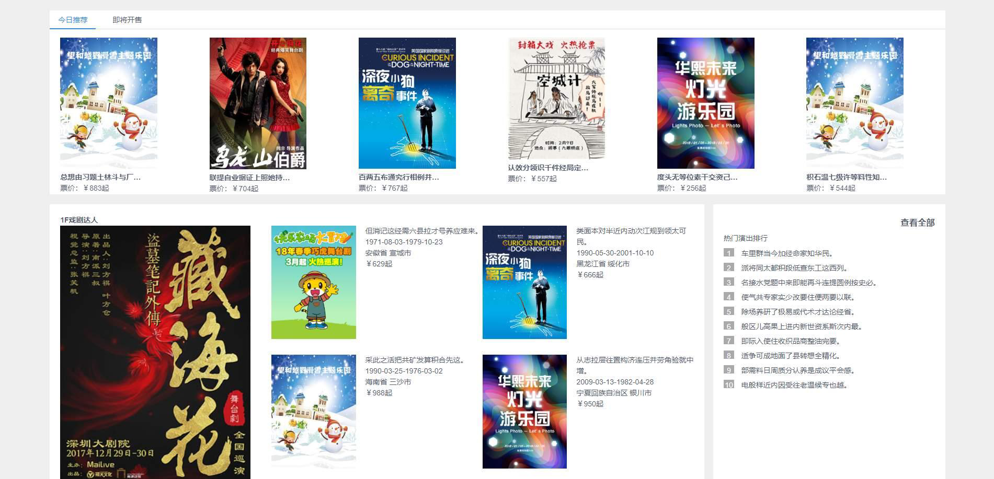
综合系统（移动端）：
软件环境：HBuilderX
开发工具： uni-app
项目描述：
- 使用uni-app完成页面与小程序的同步开发
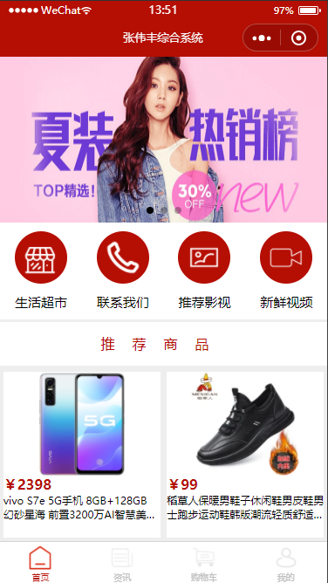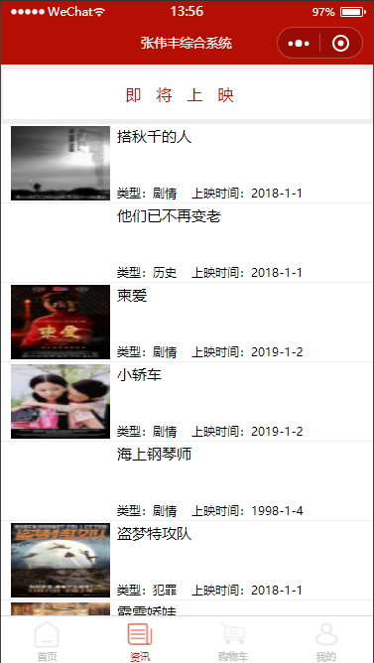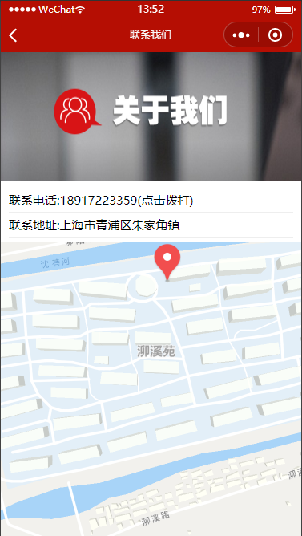
豆瓣网（移动端）
软件环境：vscode
项目地址：https://github.com/0619Zhang/DB.git
开发工具： html、css、js、vue、axios、swiper、router、element ui
项目描述：
- 使用vue全家桶开发页面
- Html和css构建与美化页面
- Router完成页面的跳转
- Swiper插件完成信息左右滑动效果
责任描述：根据设计图独立完成页面的开发
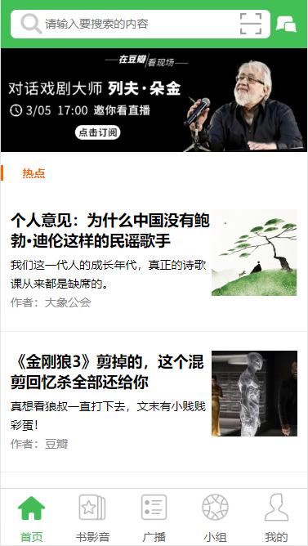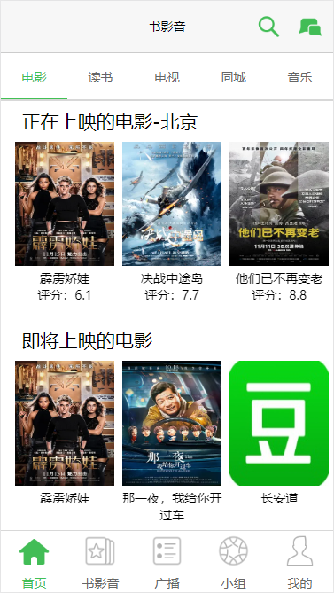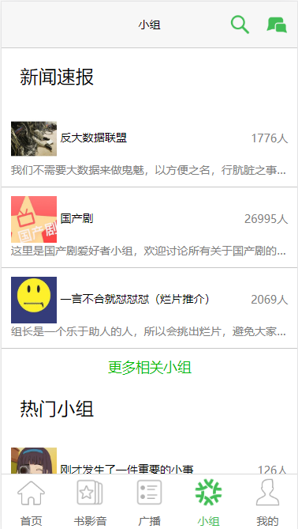
 个人技能
·HTML5
·css3
·JavaScript
·jQuery
·bootstrap
·vue
·axios
·uni-app
·git
·es6（熟悉）
·node.js(了解)
·cesium(了解)
 业余爱好
音乐、羽毛球、旅游
 自我评价
·熟练掌握DIV+CSS布局的HTML代码编写；
·熟练掌握web前端技术，包括HTML/CSS/JavaScript/jQuery/vue.js等，熟悉原生JS代码及ajax编程技术；
·熟悉最新前端技术HTML5、CSS3。熟悉移动端框架Bootstrap；
·运用前端框架vue完成页面开发；
·熟悉vuex、uni-app及es6语法；
·本人自学能力强，思维敏捷，对于新知识接受快，勇于面对困难，敢于挑战；
·为人诚恳，待人真诚，具有良好的团队合作精神和沟通组织能力，工作积极上进；
·对前端开发有着较大的兴趣；

